Vivências e Impactos da Participação de Acadêmicos de Medicina em Ação de Conscientização sobre Cardiopatia Congênita: Relato de Experiência na Via Lago em Araguaína-TO
Esse tema destaca tanto a experiência dos estudantes quanto o impacto da ação voltada à conscientização pública sobre um problema de saúde relevante, como a cardiopatia congênita, em um contexto específico.
Geovanna Alves Belém, UFNT, geovanna.belem@ufnt.edu.br
Clara Beatriz Lopes Andrade, UFNT, clara.andrade@ufnt.edu.br
Joanny Siva Moraes, UFNT, Joanny.moraes@ufnt.edu.br
Ronaldo Cesar Silva Gomes, UNITPAC, cesar.sampaio2701@gmail.com

- Resumo

No dia alusivo à Cardiopatia Congênita, os acadêmicos de medicina da UFNT e do UNITPAC participaram juntamente de uma ação voltada à conscientização e à educação sobre essa condição. Durante o evento, os estudantes das ligas de cardiologia e pediatria tiveram a oportunidade de aplicar seus conhecimentos em práticas voltadas ao atendimento à população, promovendo atividades de orientação sobre a fisiopatologia, prevenção, diagnóstico precoce e tratamento da cardiopatia congênita. Os ligantes também promoveram explicações especialmente para as gestantes e puérperas, abordando a importância do acompanhamento médico e o impacto da cardiopatia no desenvolvimento infantil com explanações gerais sobre saúde e longevidade. Além disso, houveram atividades lúdicas com crianças, visando proporcionar um ambiente acolhedor e informativo para os familiares. Essa experiência foi enriquecedora para os estudantes, permitindo que colocassem em prática a relação médico-paciente, ao mesmo tempo em que contribuíram para a conscientização de uma condição de tamanha importância, muitas vezes desconhecida pelo grande público. A interação com a comunidade e o fornecimento de informação foram essenciais para o crescimento pessoal e acadêmico dos envolvidos. Essa colaboração não só amplia o impacto das campanhas, mas também fortalece a formação dos estudantes, preparando-os para o trabalho em equipes multiprofissionais.

Palavras-chave: Cardiopatias Congênitas, Conscientização, Interação acadêmica, Ligas acadêmicas.

- Introdução

As cardiopatias congênitas são defeitos estruturais do coração presentes desde a vida fetal, afetando cerca de 1 a cada 100 nascidos vivos no Brasil, tornando-se a anormalidade congênita mais comum no país. Essas condições variam em gravidade, desde casos simples, que não geram repercussões clínicas relevantes, até as cardiopatias críticas ou complexas, que estão entre as principais causas de mortalidade infantil. As formas mais graves requerem intervenção clínica especializada nas primeiras horas de vida, incluindo, em muitos casos, cirurgias cardíacas nos primeiros dias (SBP, 2022).
O diagnóstico das cardiopatias congênitas pode ser feito ainda durante a vida fetal, por meio de ultrassonografia e, principalmente, ecocardiografia fetal, ou após o nascimento, utilizando a oximetria de pulso (teste do coraçãozinho) e a ecocardiografia transtorácica. A ecocardiografia fetal se destaca como o principal exame não invasivo para o diagnóstico precoce dessas condições, sendo crucial para o planejamento do manejo pós-nascimento, oferecendo maior chance de sobrevida e qualidade de vida ao recém-nascido. Reconhecendo essa importância, em 2023, a ecocardiografia fetal foi incluída no Protocolo de Assistência às Gestantes do Sistema Único de Saúde (SUS) pela Lei 14.598/23, tornando-se um exame obrigatório no pré-natal, entretanto, embora essa conquista representa um avanço, na prática, a implementação ainda encontra desafios: em muitas regiões do país, o acesso ao exame pelo sistema público é limitado ou inexistente (SBP, 2022; Júnior, 2023;).
Diante disso, é fundamental conscientizar a população sobre a relevância do diagnóstico precoce e o papel crucial da ecocardiografia fetal nesse processo. Incentivar as gestantes a buscarem a realização do exame e discutir a sua importância com os profissionais de saúde pode ser um passo decisivo para aumentar a adesão ao exame e iniciar pela sua implementação plena no SUS, garantindo que mais crianças possam receber cuidados especializados desde o nascimento.

- Objetivos

Objetivo Geral: relatar a experiência de acadêmicos de medicina em uma ação em alusão ao dia da Cardiopatia Congênita realizada na Via Lago em Araguaína-TO.
Objetivos específicos:
- conscientizar a população em relação a cardiopatia congênita e suas implicações na vida das crianças acometidas;
- informar sobre a importância do exame ecocardiografia fetal;
- orientar, discutir e sanar dúvidas em relação ao assunto;

- Resultados e discussões

A ação conjunta das ligas de cardiologia e pediatria do curso de medicina da UFNT (Universidade Federal do Norte do Tocantins) e do UNITPAC (Centro Universitário Tocantinense Presidente Antônio Carlos) na “Via Lago”, em Araguaína (TO), em 15 de junho de 2024, foi organizada com o objetivo de conscientizar a população sobre a cardiopatia congênita, aproveitando a proximidade do Dia Nacional de Conscientização da Cardiopatia Congênita, celebrado em 12 de junho. A escolha do local foi estratégica, considerando que a “Via Lago” é um ponto de lazer com grande circulação de pessoas durante a tarde e à noite, proporcionando maior alcance e visibilidade para a campanha.
A estrutura da ação foi cuidadosamente planejada para atrair a atenção do público e promover engajamento. Um banner informativo sobre o tema foi montado próximo às mesas onde ocorreram as explicações e diálogos. Para atrair famílias, especialmente aquelas com crianças, foi instalado um pula-pula, que se mostrou um recurso eficaz para captar a atenção e iniciar o contato com o público. Segundo Piaget (1976), “a aprendizagem ocorre de forma mais eficaz quando vinculada a um contexto significativo”, e esse aspecto foi claramente evidenciado na forma como a atividade foi conduzida, proporcionando um ambiente acolhedor e participativo.
Os integrantes das ligas dividiram-se em dois grupos para garantir o fluxo e a organização da campanha. A primeira metade circulou por toda a extensão da “Via Lago”, distribuindo folhetos com informações sobre a cardiopatia congênita e convidando as pessoas a se aproximarem das mesas para aprenderem mais sobre o tema. A outra metade permaneceu nas mesas, onde explicava aos interessados o impacto dessa condição e a importância do diagnóstico e tratamento precoces. Freire (1996) aponta que “a educação se dá na troca e na interação”, e essa perspectiva foi contemplada na campanha ao transformar a informação técnica em diálogo acessível e envolvente com o público.
Uma das grandes descobertas foi a receptividade das pessoas abordadas, que demonstraram interesse em saber mais sobre a condição e a importância da conscientização. Estima-se que cerca de 200 pessoas tenham sido impactadas diretamente pela ação, com diálogos que frequentemente iam além do tema proposto, abrangendo também questões gerais sobre saúde e bem-estar. Essa interação espontânea foi um reflexo da eficácia do formato escolhido, que permitiu que o público não se sentisse apenas um receptor de informações, mas também parte ativa da campanha.
A interdisciplinaridade entre as ligas de cardiologia e pediatria também foi um ponto positivo. A complementaridade das áreas de conhecimento permitiu que diferentes aspectos da cardiopatia congênita fossem abordados de maneira mais completa, incluindo tanto a fisiopatologia quanto o impacto na saúde infantil e na qualidade de vida. Como observado por Schön (1983), a prática reflexiva e a adaptação em tempo real durante as atividades profissionais são essenciais para uma intervenção eficaz, e essa habilidade foi demonstrada pelos integrantes ao ajustarem sua abordagem conforme a resposta do público.
Outro ponto relevante foi a importância do componente lúdico para atrair o público. O pula-pula se destacou como uma ferramenta não apenas de entretenimento, mas também de envolvimento indireto dos adultos. Muitas famílias que inicialmente se aproximaram por causa das crianças acabaram participando das conversas e se informando sobre o tema. Essa estratégia reforça a ideia de que ações educativas em saúde podem ser mais eficazes quando incorporam elementos que atraem emocionalmente o público e facilitam a comunicação, como ressaltam as diretrizes de educação em saúde.
O sucesso da ação se deveu não apenas ao planejamento estratégico, mas também ao empenho dos participantes e à capacidade de criar um ambiente de confiança e acolhimento. As trocas de conhecimento e experiências durante o evento fortaleceram a prática educativa em saúde e deixaram um legado positivo tanto para a comunidade quanto para os integrantes das ligas, que tiveram a oportunidade de aplicar conhecimentos teóricos em um contexto prático. O impacto significativo gerado pela campanha reforça a importância de iniciativas interdisciplinares e interativas, que aproximam a universidade da comunidade e promovem uma educação em saúde transformadora.

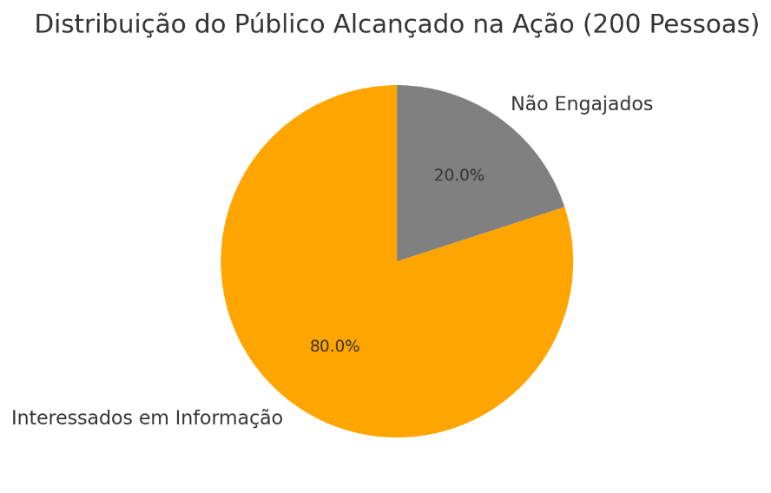
Gráfico 1. Distribuição do público alcançado na ação.


Imagem 1.1 Foto tirada na Via Lago registrando a ação sobre as cardiopatias congênitas.

- Considerações Finais
A ação realizada pelas ligas de cardiologia e pediatria do UNITPAC e UFNT trouxe resultados expressivos, destacando a importância de iniciativas educativas fora do ambiente acadêmico. A interação direta com cerca de 200 pessoas mostrou que a combinação de informações claras e recursos lúdicos é eficaz para engajar diferentes públicos. Além de ampliar o conhecimento sobre a cardiopatia congênita, a campanha estimulou diálogos relevantes sobre saúde e bem-estar com a comunidade.
O evento evidenciou que unir planejamento estratégico com flexibilidade é essencial para o sucesso de ações desse tipo. A divisão das equipes em funções específicas garantiu organização e permitiu que a mensagem fosse transmitida de forma clara, alcançando públicos de diferentes faixas etárias. A integração entre as ligas de cardiologia e pediatria das duas instituições também agregou valor, oferecendo uma abordagem interdisciplinar que aprofundou a compreensão do público sobre o tema.
Além disso, a experiência proporcionou um aprendizado significativo para os estudantes envolvidos, que tiveram a oportunidade de aplicar habilidades de comunicação e trabalho em equipe em um contexto prático. Esse tipo de ação reforça o vínculo entre a universidade e a comunidade, mostrando que a educação em saúde pode ser dinâmica, acessível e transformadora. Com base nesses resultados, é evidente que campanhas como essa têm grande potencial e devem ser incentivadas.

- Referências Bibliográficas

Freire, P. (1996). Pedagogia da autonomia: Saberes necessários à prática educativa. São Paulo: Paz e Terra.

JÚNIOR, Janáry. Nova lei prevê ecocardiograma fetal e ultrassonografia para gestantes no SUS. Agência Câmara de Notícias, 15 jun. 2023. Disponível em: https ://www .camara .leg .br /noticias. Acesso em: 15 out. 2024.

Piaget, J. (1976). A epistemologia genética. São Paulo: Martins Fontes.

Schön, D. A. (1983). The reflective practitioner: How professionals think in action. New York: Basic Books.

Sociedade Brasileira de Pediatria, Departamento Científico de Cardiologia e Neonatologia. Sistematização do atendimento ao recém-nascido com suspeita ou diagnóstico de cardiopatia congênita. São Paulo: SPSP; 2022.

